УДК 910 + 338.48 + 379.85

Кобызев Н.С., Зацепин Т.А., Шубин Т.М.

ЭКОЛОГИЧЕСКИЙ ТУР ПО ВОСТОЧНОМУ АЛТАЮ НА ПРИМЕРЕ УЛАГАНСКОГО ПЛАТО

Аннотация. Разработка спортивно-туристического маршрута представляет собой комплексный процесс, требующий глубокого анализа и синтеза информации о природе, культуре и возможностях региона. Важным этапом является изучение существующих маршрутов, их особенностей и применения, что позволяет выявить недостатки и достоинства актуальных предложений. Обобщение полученных данных способствует формированию уникальных маршрутов, отвечающих современным требованиям туристов и спортсменов.
В ходе исследования были учтены географические характеристики местности, климатические условия, а также культурные и исторические аспекты. В статье рассмотрен туристский маршрут, используемый для сокращения пути местными жителями. Данный маршрут и не требует специальной физической подготовки. Он рассчитан группы школьников и студентов, занимающихся ботаническими, географическими и фенологическими наблюдениями в рамках изучения специальных курсов специальных дисциплин общеобразовательного и профессионального циклов.
Ключевые слова: маршрут, устойчивое развитие, туризм, хребет, регион, рекреационный потенциал.
N.S. Kobyzev, T.M. Shubin, T.A. Zatsepin.

ECOLOGICAL TOUR OF THE EASTERN ALTAI ON THE EXAMPLE OF THE ULAGAN PLATEAU
Abstract. The development of a sports and tourist route is a complex process that requires in-depth analysis and synthesis of information about the nature, culture and opportunities of the region. An important step is to study the existing routes, their features and applications, which allows you to identify the disadvantages and advantages of current offers. The generalization of the data obtained contributes to the formation of unique routes that meet the modern requirements of tourists and athletes.
The study took into account the geographical characteristics of the area, climatic conditions, as well as cultural and historical aspects. The article discusses a tourist route used to shorten the way by local residents. This route does not require any special physical training. It is designed for groups of schoolchildren and students engaged in botanical, geographical and phenological observations as part of the study of special courses in special disciplines of general education and professional cycles.
Keywords: route, sustainable development, tourism, ridge, region, recreational potential.

Введение
Экологические туры представляют собой уникальное сочетание приключения и ответственности, предлагая путешественникам возможность погрузиться в природу, не нанося ей вреда. Важнейшая особенность таких экспедиций — акцент на устойчивом туризме, который минимизирует негативное воздействие на окружающую среду. Механизмы, заложенные в такие туры, включают использование локального транспорта, проживание в экодомах и организацию экскурсий с участием местных жителей, что позволяет не только сохранить экосистемы, но и поддерживать местную экономику.
Экологические туры способствуют повышению осведомленности о проблемах окружающей среды, таких как изменение климата и исчезновение биоразнообразия. Участники получают возможность не только восхититься красотой природы, но и принять участие в ее защите через волонтерские программы или участие в научных исследованиях.
Проектирование и реализация познавательных маршрутов требует тщательного анализа как целей образовательного процесса, так и интересов участников. Важно учитывать возрастные особенности, уровень подготовки и предпочтения школьников и студентов. Каждый маршрут должен быть не только информативным, но и привлекательным, чтобы стимулировать активное участие и исследовательский интерес у молодежи [2].
Выбор направления необходимо обосновывать, опираясь на актуальные темы, культурные и исторические аспекты, которые могут быть интересны обучающимся. Например, маршруты, связанные с местной историей или экологией, способствуют формированию уважения к родной культуре и окружающей среде [3]. Кроме того, вводя элементы геймификации, такие как квесты или конкурсы, можно значительно повысить вовлеченность участников.
Не менее важным аспектом является организация самого процесса. Это включает в себя логистику, обеспечение безопасности, а также подготовку методических материалов для работы во время маршрута. Качественная подготовка позволит избежать многих трудностей и обеспечить положительный опыт [4]. Таким образом, грамотное проектирование познавательных маршрутов станет основой для успешного взаимодействия между разными участниками образовательного процесса [1].
Цель исследования: проектирование экологического тура (на примере Улаганского плато Республики Алтай) как основополагающей концепции создания сетей туристских маршрутов на Алтае.
Задачи исследований:
- рассмотреть объекты туристского интереса Улаганского плато для разработки экологического тура;
- выявить особенности планируемого маршрута для его разработки;
- разработать маршрут со стороны доступности, протяженности и продолжительности.

Материалы и методы исследования
Материалы и методы исследования при разработке экологического маршрута включают в себя комплексный подход, объединяющий как теоретические, так и практические аспекты. В качестве первоисточников использованы научные публикации, освещающие принципы устойчивого развития, биоразнообразия и экологической грамотности.
Полевые исследования проводились в выбранных локациях с целью выявления ключевых экосистемных особенностей. Для анализа использовались геоинформационные системы (ГИС), что позволило детально картографировать природные ресурсы и определить зоны для маршрутов. В процессе сбора данных применялись методы анкетирования местных жителей и интервью с экспертами в области экологии и туризма.
На этапе создания маршрута была проведена оценка экологических рисков, что включало анализ воздействия на среду обитания животных и растений. Разработанные рекомендации будут внедрены в концепцию маршрута, обеспечивая его экологическую безопасность и социальную ответственность, а также способствуя повышению экологической осведомленности у туристов и местного населения.

Результаты и их обсуждение
При рассмотрении территории Алтайского региона, актуальным для разработки был выбран район Улаганского плато Республики Алтай.
Протяженность автомобильной части 38 км., 68 километров общий путь.
Начало маршрута (первый день)
Маршрут разделится на две увлекательные части: пешую и автомобильную. Начало путешествия начинается с базы «Кочевник» в живописном селе Чибит. Первые шаги нашего приключения будут автомобильными.
Выезд планируется в 8-9 утра. Мы проедем через село Акташ, двигаясь по Улаганскому тракту, где маршрут резко повернет вправо и последует вдоль искристой речки Ярлыамры. Примерно через полтора часа за горизонтом появится заброшенный рудник – когда-то место добычи ртутной руды и обогатительная фабрика (рис. 1, точка 7).
На этом запустелом пространстве заметны значительные химические загрязнения, здесь почти нет растительности, а рельеф искажён техногенными изменениями – в центре долины возвышается огромный террикон. На первый взгляд, это место не должно быть на данном маршруте, но оно необходимо для понимания того, как разрушительно воздействует человек на природу.
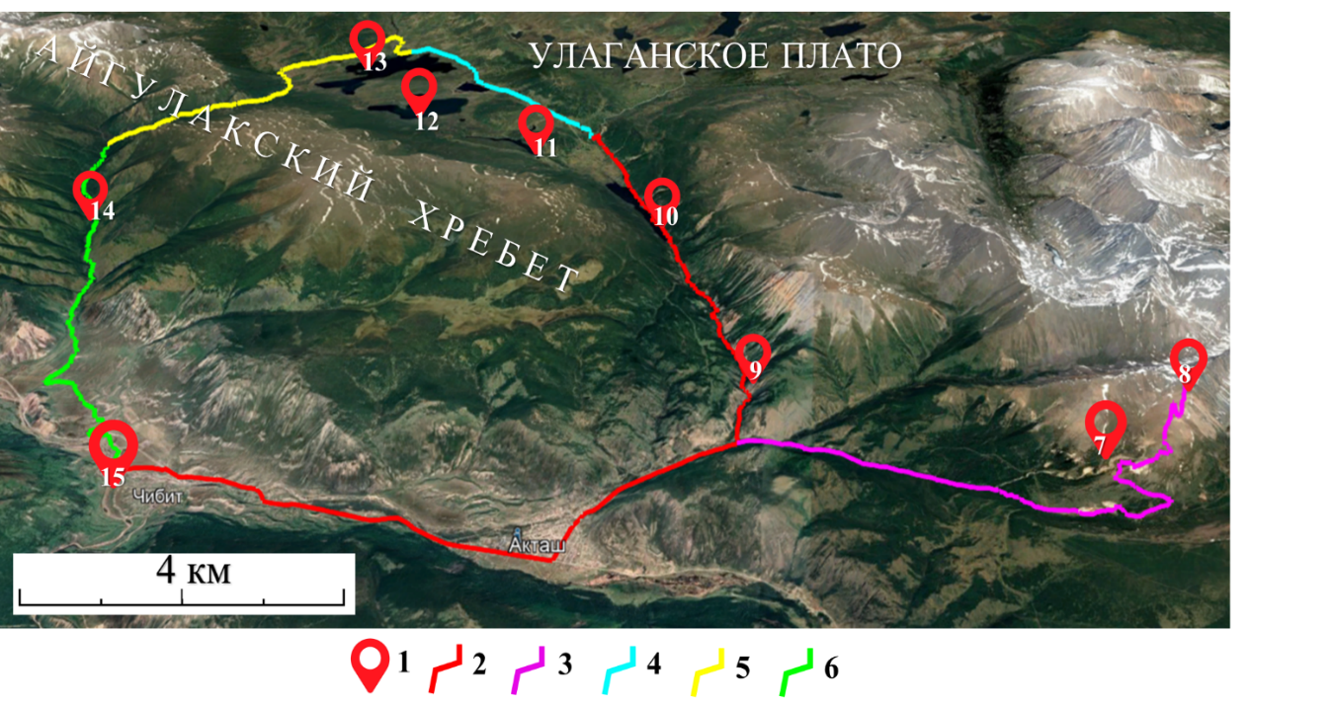
Рис. 1. Схема маршрута (сост. авт.)
Объекты на маршруте: 1 – достопримечательности и места остановок на маршруте. Маршруты: 2 – маршрут 1-го дня; 3 – дорога на ртутный рудник и Акташский ретранслятор; 4 – маршрут 2-го дня; 5 – маршрут 3-го дня; 6 – маршрут 4-го дня; Достопримечательности: 7 – Заброшенный рудник; 8 – Акташский ретранслятор; 9 – ск. Красные ворота; 10 – оз. Чейбеккёль; 11 – оз. Кёккёль; 12 – оз. Талдукёль; 13 – оз. Сорулукёль; 14 – р. Бельгебаш; 15 – Турбаза «Кочевник».

Возвращаясь на Улаганский тракт, нужно продолжить путь к следующей достопримечательности – «Красным воротам». Этот объект, хоть и техногенного характера, приносит гораздо меньше вреда природе. Всего через три километра дорога выйдет из ущелья реки Чибитка, открывая взору озеро Чейбеккёль и великолепные просторы Улаганского плато.
Данный объект тоже имеет техногенный характер, однако несёт намного меньше вреда природе.
Через 3 километра дорога выходит из ущелья реки Чибитка и перед нами открываются озеро Чейбеккёль и великолепные просторы Улаганского плато на заднем фоне.
Туристам этот водоем больше знаком по названию Мертвое озеро, которое они и ввели. А прозвали его так из-за того, что озеро совершенно необитаемо: в воде не живет рыба и другие животные, птицы облетают озеро стороной, а вокруг водоема не растут растения. Бытует миф, что высокое содержание ртути оказало такое влияние на это место. Но по исследованиям ученых, концентрация ртути не превышает допустимых значений. Они также определили причину, по которой в озере не обитает рыба: река Чибит имеет очень большой уклон вверх, по которому рыбы попросту не могут подняться к озеру.
Автомобильная часть маршрута с достопримечательностями (табл. 1), которые мы посетили во время неё, нужна будет для того, чтобы сформировать у туристов общее впечатление о том, как человек может негативно повлиять на природу.
Таблица 1. Достопримечательности (сост. авт.)
Название | Описание объекта
Озеро Чейбеккель (Чучкытке) | Оно находится на высоте около 2000 метров над уровнем моря и является одним из самых высокогорных озер региона. Вода в озере холодная даже летом, а зимой оно полностью замерзает
Заброшенный рудник | Место добычи ртутной руды и обогатительная фабрика. Месторождение ртути было открыто в 1842 г. П. А. Чихачёвым. В 1914 г. В. А. Обручев и в 1925 г. геолог В. Н. Нехорошев сделали карты геологического строения района Акташа. В 1934-35 гг. поисковой партией геологов В. А. Кузнецова и А. С. Мухина установлено, что месторождение может успешно использоваться.
Красные ворота | Представляют собой узкий извилистый проход между отвесными скалами красного цвета. Скалы сложены эффузивными горными породами, содержащими киноварь, чем и объясняется их красный цвет. Высота скал около 50 метров. Через Красные ворота проходит участок Улаганского тракта. При прокладывании дороги узкий проход был расширен с помощью взрывных работ.
Озеро Сорулукёль | Находится на высоте 1762 метра над уровнем моря. Длина озера составляет около 4000 м, а ширина — 1350 м. Максимальная глубина — 20 м. Вода в нем прозрачная, дно видно даже на глубине 5 м. Площадь самого объекта – 3,4 кв. км., а водосборная площадь – 102 кв. км. Это одно из самых крупных озер Улаганского перевала и даже Горного Алтая. Дно сложено гранитами и сланцами.

Маршрут второго дня
Нам предстоит пройти по юго-западной части плато, которая преимущественно состоит из верховых болот и озёр, на пути нам встретится два самых крупных озера у склонов Айгулакского хребта, это непосредственно озеро Талдукёль и Соролукёль. Именно до него мы должны добраться и остановиться там на ночлег. Общий путь за ворой день составит порядка 8 километров, по времениэто займет 5-6 часов. На всем протяжении пути мы будем наблюдать нетронутую природу альпийских лугов, нам будут встречаться такие растения, как эдельвейсы, курильский чай, кедры и другие уникальные растения данного региона.
Берега заросли лиственницей, карликовой березкой, ивой, мхами. Местные жители считают ого настоящей достопримечательностью района. С берегов открывается живописный вид на Курайский хребет. Местные жители, несмотря на труднодоступность водоема, приезжают сюда на рыбалку
Маршрут третьего дня
Утро третьего дня будет нас встречать прекрасным видом на Айгулакский хребет (Рис. 2), который мы должны будем преодолеть за этот день. Общая длина пути, который мы должны пройти за этот день будет составлять 11 километров. Данный день будет самый сложным за весь маршрут.

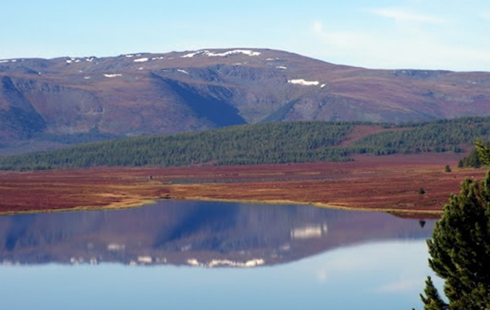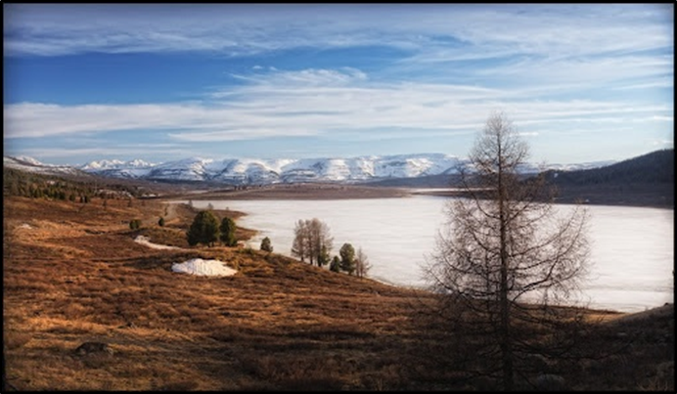
Рис. 2. Вид с озер Талдукёль и Соролукёль (слева – летнее время, справа – осень) (сост. авт.)

Первые 6 километров пути проходят вдоль озера Сорулукёль, данный участок тропы ничем не будут отличаться от предыдущего дня, однако все кардинально изменится, когда мы начнём подъем в перевал. Весь перевал через Айгулакский хребет состоит из Кедрово-лиственничной тайги. Во время подъёма в перевал, нам предстоит пройти 2 километра. Вскоре нашему взору откроется небольшое безымянное озеро, которое находится на вершине перевала. Набор высоты составит 200 метров. Высота перевала 2010 м.
Далее идёт постепенный спуск, его протяженность составляет порядка 3. Спустившись с перевала, мы оказываемся у ручья Бельгебаш. Здесь и заканчивается третий день маршрута. Ходовой день займёт 8-9 часов.
Маршрут четвертого дня
Четвёртый день является финальным в нашем походе, нам предстоит пройти 11 километров по лиственничной тайге вдоль ручья Бельгебаш, после чего, мы плавно попадём в долину реки Чуи, где нам останется преодолеть три километра пути по степи, до места нашего старта, туристической базы «Кочевник». Времени на это уйдёт порядка 7-8 часов.

Выводы
Экологические активные туры представляют собой не только увлекательное путешествие, но и важный шаг к осознанию ценности природы. Они способствуют развитию устойчивого туризма, который учитывает экологические и культурные аспекты. Участники таких туров имеют возможность исследовать живописные уголки нашей планеты, наслаждаясь красотой нетронутых ландшафтов и уникальной флоры и фауны. Они играют значительную роль в образовании: путешественники знакомятся с проблемами охраны окружающей среды и учатся бережному отношению к природе. Это может вдохновить людей на защиту экосистем и активное участие в охране природы в своей повседневной жизни.
Подобные маршруты способствуют не только личностному развитию, но и формированию сообщества людей, заботящихся об окружающем мире. Каждое приключение становится вкладом в общее дело – сохранение планеты для будущих поколений, ресурсы которой мы должны использовать с уважением и пониманием.
На пешем участке рассмотренного маршрута отсутствует какая-либо туристическая инфраструктура, все ночёвки будут осуществляться в палатках, а еда – готовиться на туристических плитках, либо на костре, места под которые будут оборудованы на стоянках.
Данный маршрут уникален и не используется местными организаторами туристской деятельности в коммерческих целях.
Лишь пройдя его, человек сможет понять, насколько природа уникальна и красива, а также насколько человеческая деятельность сможет её обезобразить.

БИБЛИОГРАФИЧЕСКИЙ СПИСОК

1. Волкова, А. К. Опорный каркас хозяйства как основа экономического районирования Алтайского края / А. К. Волкова, А. Н. Дунец // Астраханский вестник экологического образования. – 2023. – № 6(78). – С. 67-83. – DOI 10.36698/2304-5957-2023-6-67-83.
2. Воронов, Ю. С. Проблемы формирования и развития туристских троп в Российской Федерации / Ю. С. Воронов // Проблемы и перспективы развития спортивного ориентирования и активных видов туризма : Материалы III Всероссийской научно-практической конференции с международным участием, Смоленск, 15 марта 2024 года. – Смоленск: Смоленский государственный университет спорта, 2024. – С. 108-121.
3. Конышев Е. В., Колесова Ю. А., Кузнецова А. И. Туристские маршруты как компонент туристско-рекреационного пространства Кировской области // Успехи современного естествознания. 2021. № 7. С. 39–46.
4. Кораблинов, А. Ю. Проблемы доступности и комфортности объектов туристической инфраструктуры для развития автомобильного туризма в России / А. Ю. Кораблинов // Научные исследования и разработки. Экономика. – 2024. – Т. 12, № 5. – С. 14-20. – DOI 10.12737/2587-9111-2024-12-5-14-20.

Информация об авторах:
Кобызев Николай Сергеевич, старший преподаватель кафедры менеджмента и туризма, Бийский филиал имени В.М. Шукшина ФГБОУ ВО «Алтайский государственный педагогический университет», 659333, г. Бийск, ул. Короленко, 23. professor_tour@mail.ru
Зацепин Тимофей Алексеевич, студент 2 курса, Бийский филиал имени В.М. Шукшина ФГБОУ ВО «Алтайский государственный педагогический университет», 659333, г. Бийск, ул. Короленко, 23. tima_940_1@mail.ru
Шубин Тимофей Максимович, студент 2 курса, Бийский филиал имени В.М. Шукшина ФГБОУ ВО «Алтайский государственный педагогический университет», 659333, г. Бийск, ул. Короленко, 23. mofeq11@mail.ru

